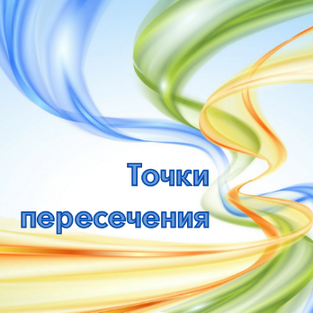
«Запуск проекта. Реализация и контроль»
Проект, объединяющий людей разных поколений

Описание процесса запуска проекта
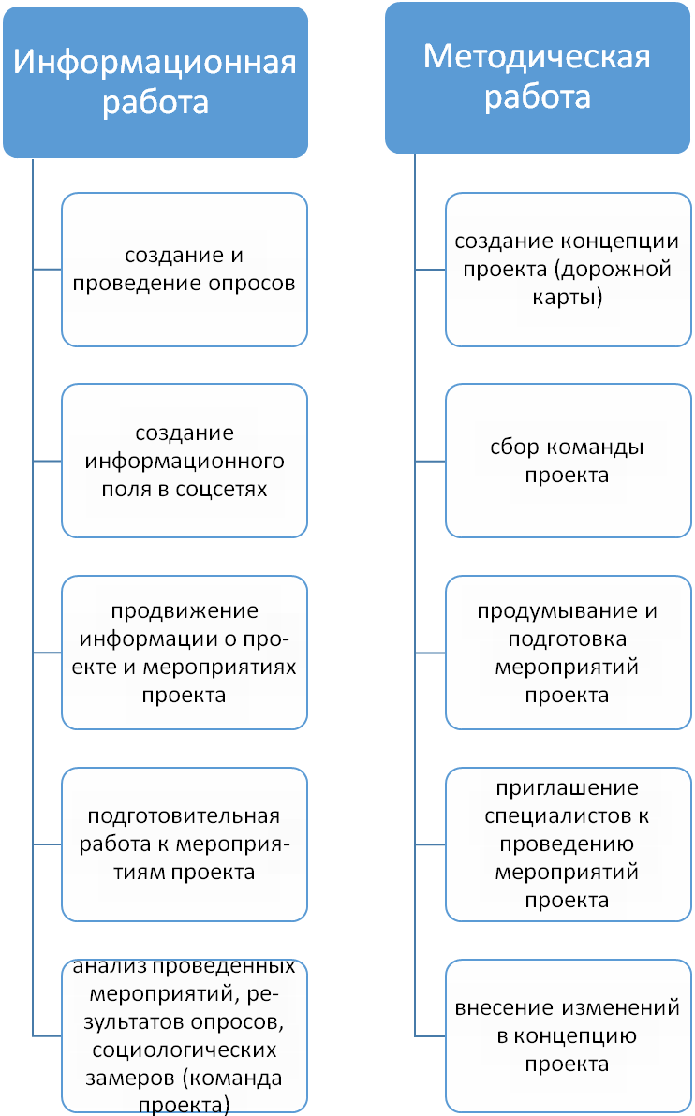

Описание механизмов контроля запуска и реализации проекта
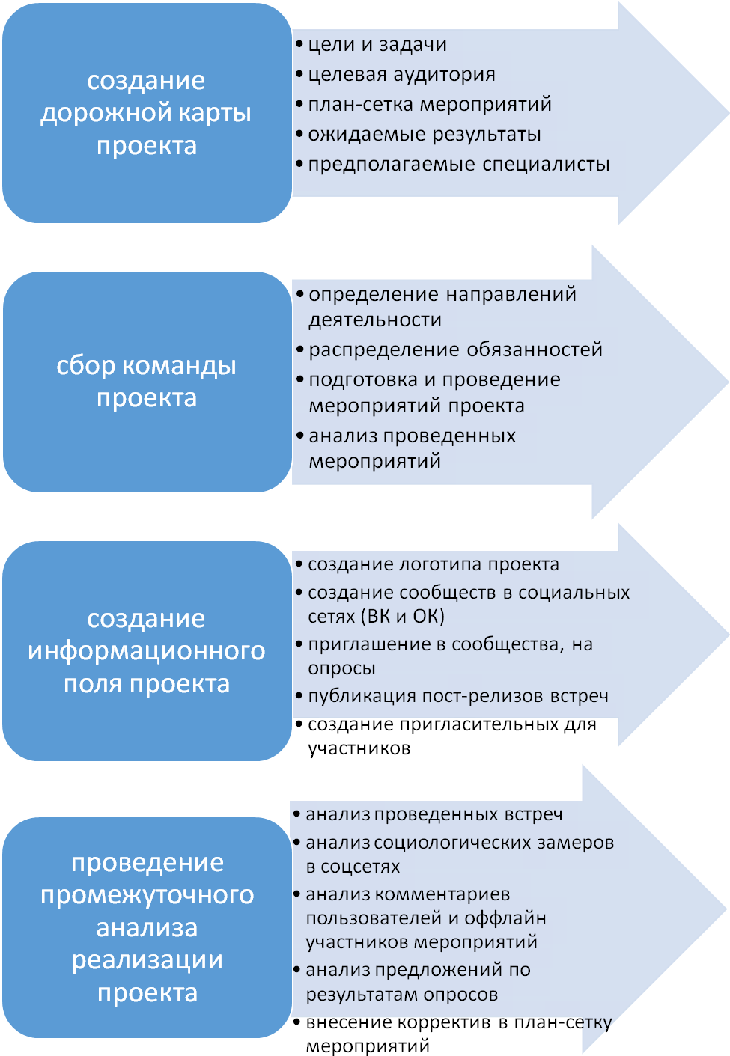
Проект «Точки пересечения» был запущен в апреле 2023года. Идея проекта назревала давно, но подготовительная работа к его запуску началась с февраля 2021года в процессе обучения на программе «Лидеры общественных изменений». Идею реализации проекта поддержали существующие в селе Спас-Виталий общественные организации волонтерский отряд «Добрые руки» и Совет ветеранов.
В команду проекта вошли учащиеся 10-11 классов, члены волонтерского отряда, а также директор школы и руководитель волонтерского отряда. Все они проживают в одном населенном пункте, имеют тесное общение.
Командой определены три направления реализации проекта: «Опытные – юным»,«Юные – опытным»,«Равный – равному».
30 апреля состоялось первое мероприятие – сбор команды детско-взрослого сообщества. Результатом встречи стало определение будущих перспектив, а также участники сплели «фенечки» на запястье, как символ объединения поколений. На встречу был приглашен специалист: Хабарина Ирина Евгеньевна (учитель начальных классов). По результатам общения в концепцию были добавлены предложенные участниками мероприятия.
5 мая состоялась вторая встреча «Как песня помогала побеждать» -истории самых известных военных мелодии, рассказанные старшем поколением, а спетые вместе с молодым (направление «Опытные – юным»). По окончании состоялся совместный анализ членами команды проекта проведенных мероприятий, конкретизирована следующая встреча. На встречу был приглашен специалист – Приходько Евгений Николаевич (художественный руководитель ДКиС с.Спас-Виталий)
В соцсетях первая информация о сообществе появилась 4 мая. Опубликовано 2 пресс-релиза. В настоящее время в ВК – 51 подписчик, в ОК – 13 подписчиков.
10 мая опубликован социологический опрос по итогам запуска проекта. Его результаты говорят о востребованности мероприятий проекта, интересе к нему. Также респонденты предложили ряд новых мероприятий, которые были внесены в нашу концепцию.

